Лабораторная работа №9

Дисциплина: Операционные системы

Алиева Милена Арифовна

Содержание

# 1 Цель работы

Познакомиться с операционной системой Linux. Получить практические навыки работы с редактором Emacs.

# 2 Задание

1. Ознакомиться с теоретическим материалом.
2. Ознакомиться с редактором emacs.
3. Выполнить упражнения.
4. Ответить на контрольные вопросы.

# 3 Теоретическое введение

Emacs представляет собой мощный экранный редактор текста, написанный на языке высокого уровня Elisp.

Определение 1. Буфер — объект, представляющий какой-либо текст.

Определение 2. Фрейм соответствует окну в обычном понимании этого слова. Каждый фрейм содержит область вывода и одно или несколько окон Emacs.

Определение 3. Окно — прямоугольная область фрейма, отображающая один из буферов.

Определение 4. Область вывода — одна или несколько строк внизу фрейма, в которой Emacs выводит различные сообщения, а также запрашивает подтверждения и дополнительную информацию от пользователя.

Определение 5. Минибуфер используется для ввода дополнительной информации и всегда отображается в области вывода.

Определение 6. Точка вставки — место вставки (удаления) данных в буфере.

# 4 Выполнение лабораторной работы

1. Открыли emacs, создали файл lab07.sh с помощью комбинации Ctrl-x Ctrl-f (C-x C-f) и набрали нужный текст: (рис. [1])

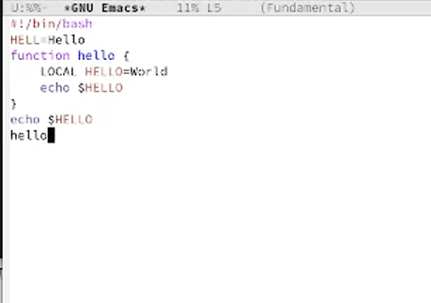

Figure 1: Введённый текст

1. Сохранили файл с помощью комбинации Ctrl-x Ctrl-s (C-x C-s), проделали с текстом стандартные процедуры редактирования, вырезали одной командой целую строку (С-k)(C-y).(рис. [2])

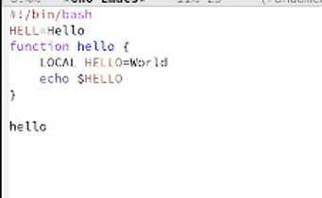

Figure 2: Редактирование текста

И вставили эту строку в конец файла (рис. [3])

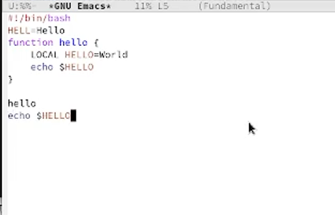

Figure 3: Редактирование текста

1. Выделили область текста (C-space), скопировали область в буфер обмена (M-w), вставили область в конец файла (рис. [4])

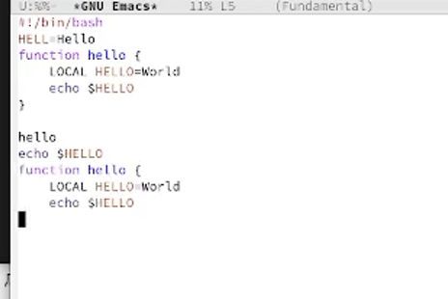

Figure 4: Редактирование текста

1. Вновь выделили эту область и на этот раз вырезали её (C-w), затем отменили последнее действие (C-/). (рис. [5])

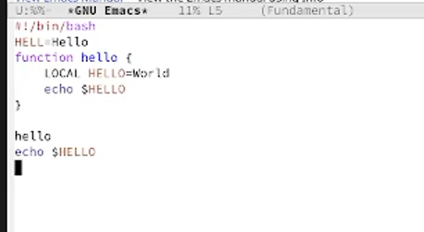

Figure 5: Редактирование текста

1. Далее научились использовать команды по перемещению курсора:

* Переместите курсор в начало строки (C-a).
* Переместите курсор в конец строки (C-e).
* Переместите курсор в начало буфера (M-<).
* Переместите курсор в конец буфера (M->).

1. Вывели список активных буферов на экран (C-x C-b). (рис. [6])

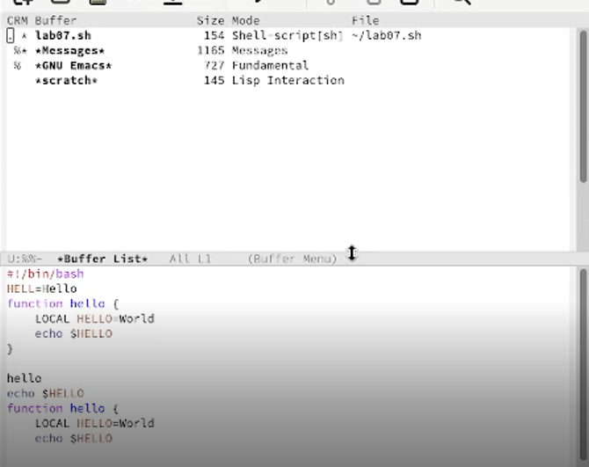

Figure 6: Управление буферами

1. Переместились во вновь открытое окно (C-x) o со списком открытых буферов и переключились на другой буфер, затем закрыли это окно (C-x 0) (рис. [7])

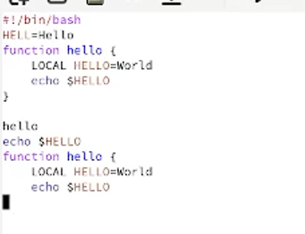

Figure 7: Управление буферами

1. Поделили фрейм на 4 части: разделили фрейм на два окна по вертикали (C-x 3), а затем каждое из этих окон на две части по горизонтали (C-x 2) (рис. [8])

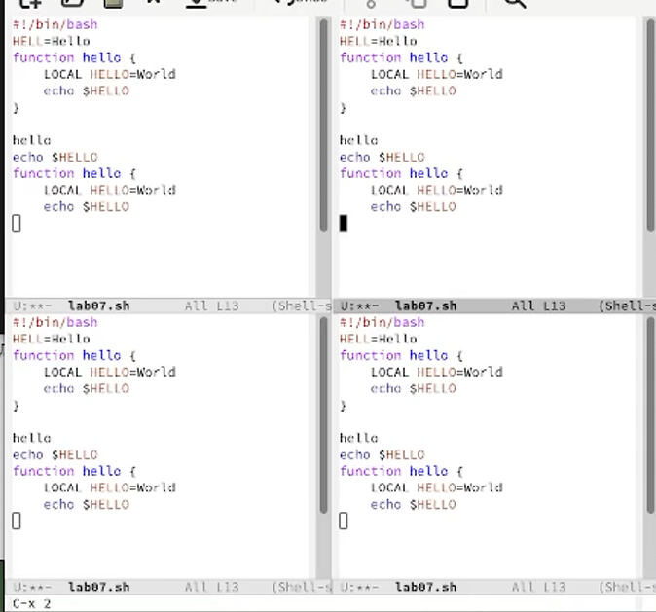

Figure 8: Управление окнами

1. В каждом из четырёх созданных окон открыли новый буфер (файл) и ввели несколько строк текста. Затем переключились в режим поиска (C-s) и нашли несколько слов, присутствующих в тексте. Переключались между результатами поиска, нажимая C-s и вышли из режима поиска, нажав C-g (рис. [9])

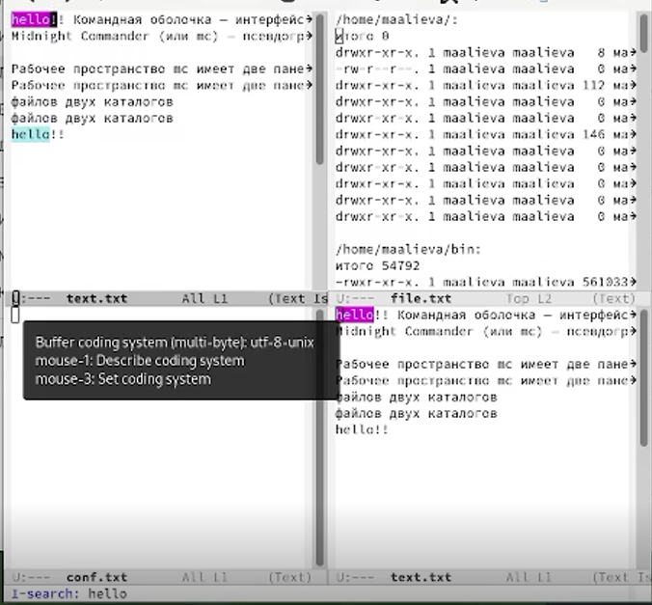

Figure 9: Управление окнами

1. Перешли в режим поиска и замены (M-%), ввели текст, который следует найти и заменить, нажали Enter, затем ввели текст для замены (World на Planet) (рис. [10])

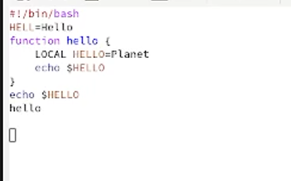

Figure 10: Изменение текста

1. Испробовали другой режим поиска, нажав M-s o (рис. [11])

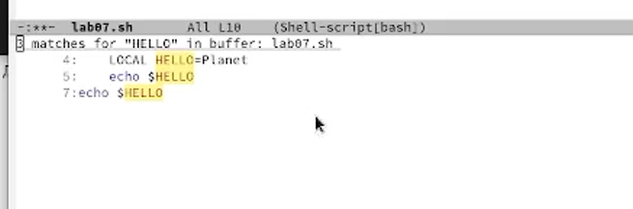

Figure 11: Другой режим поиска

#Ответы на контрольные вопросы

1. Кратко охарактеризуйте редактор emacs.

Emacs — один из наиболее мощных и широко распространённых редакторов, используемых в мире UNIX. Написан на языке высокого уровня Lisp.

1. Какие особенности данного редактора могут сделать его сложным для освоения новичком?

Большое разнообразие комбинаций клавиш, которые необходимы для редактирования файла.

1. Своими словами опишите, что такое буфер и окно в терминологии emacs’а.

Буфер - это объект в виде текста. Окно - это прямоугольная область, в которой отображен буфер.

1. Можно ли открыть больше 10 буферов в одном окне?

Да, можно.

1. Какие буферы создаются по умолчанию при запуске emacs?

Emacs использует буферы с именами, начинающимися с пробела, для внутренних целей. Отчасти он обращается с буферами с такими именами особенным образом - например, по умолчанию в них не записывается информация для отмены изменений.

1. Какие клавиши вы нажмёте, чтобы ввести следующую комбинацию C-c | и C-c C-|?

Ctrl + c, потом | и Ctrl + c Ctrl + |

1. Как поделить текущее окно на две части?

С помощью команды Ctrl + x 3 (по вертикали) и Ctrl + x 2 (по горизонтали).

1. В каком файле хранятся настройки редактора emacs?

Настройки emacs хранятся в файле emacs, который хранится в домашней дирректории пользователя. Кроме этого файла есть ещё папка . emacs.

1. Какую функцию выполняет клавиша и можно ли её переназначить?

Выполняет фугкцию стереть, думаю можно переназначить.

1. Какой редактор вам показался удобнее в работе vi или emacs? Поясните почему.

Для меня удобнее был редактор Emacs, так как у него есть командая оболочка и большее разнобразие команд, подходит для большего количества задач.

# 5 Выводы

В ходе данной лабораторной работы я познакомилась с операционной системой Linux и получила практические навыки работы с редактором Emacs.